Relatório Técnico – Prova Parcial de DevOps

Introdução
Este relatório apresenta as explicações técnicas e evidências da construção, execução e manutenção de uma aplicação web baseada em Flask, containerizada com Docker, conectada a um banco de dados PostgreSQL, e orquestrada por meio de Docker Compose. O ambiente foi desenvolvido de acordo com os requisitos da avaliação da disciplina DevOps, ministrada pelo professor André Insardi.

1. Construção da Imagem e Boas Práticas
A imagem base escolhida foi a `python:3.11-slim`, por ser leve e otimizada para produção. As instruções do Dockerfile foram organizadas para maximizar o cache e minimizar o tamanho final da imagem: primeiramente copiamos o arquivo `requirements.txt` e instalamos as dependências, depois copiamos o restante da aplicação. Foram utilizadas variáveis de ambiente para evitar criação de arquivos `.pyc`, forçar flush de logs e não armazenar cache do pip.

2. Execução e Integração com PostgreSQL
A aplicação Flask foi executada em um container separado do banco de dados PostgreSQL 14. As credenciais e configurações do banco foram definidas por variáveis de ambiente no `docker-compose.yml`, garantindo a segurança e flexibilidade da configuração. A conexão com o banco foi testada com sucesso e a rota `/produtos` retornou os dados esperados, populados via script SQL automatizado.
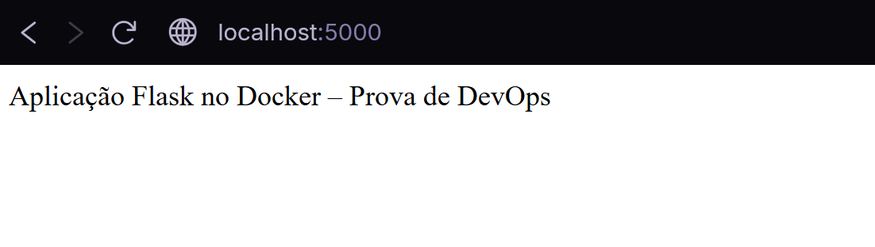
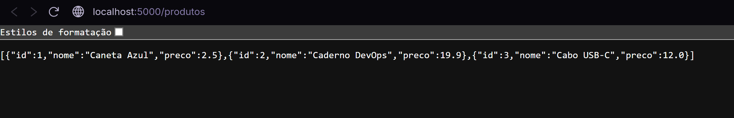
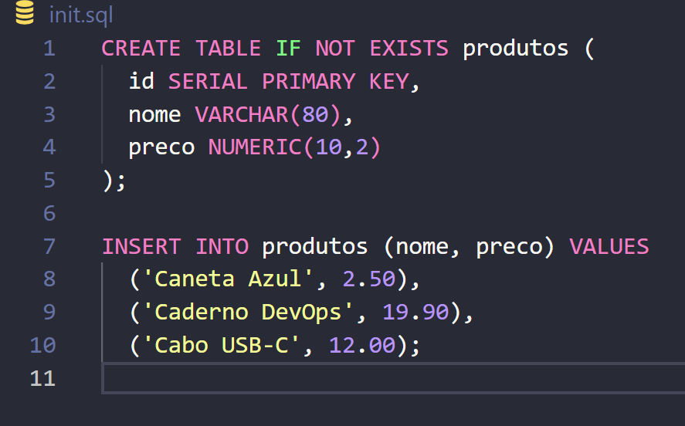

3. Arquitetura Multi-container com Persistência e Readiness
O ambiente foi orquestrado via `docker-compose.yml` contendo dois serviços: `web` (Flask) e `db` (PostgreSQL). Ambos compartilham a mesma rede Docker, permitindo que o hostname `db` seja resolvido internamente pelo serviço Flask.
A estratégia de readiness utilizou `depends_on` com `condition: service_healthy` e um `healthcheck` baseado no comando `pg_isready`, garantindo que o banco estivesse pronto antes do Flask iniciar.
A persistência foi garantida por meio de um volume nomeado (`postgres_data`). Após reiniciar o serviço de banco de dados, os dados permaneceram disponíveis.

Diagrama da Arquitetura Multi-container
Segue abaixo a ilustração da arquitetura com dois containers conectados via rede Docker.
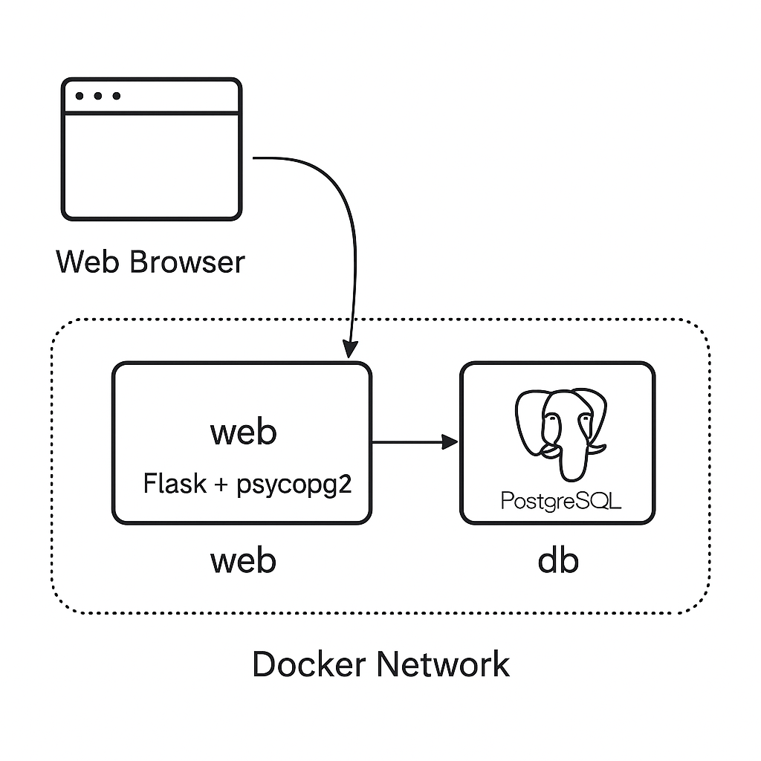
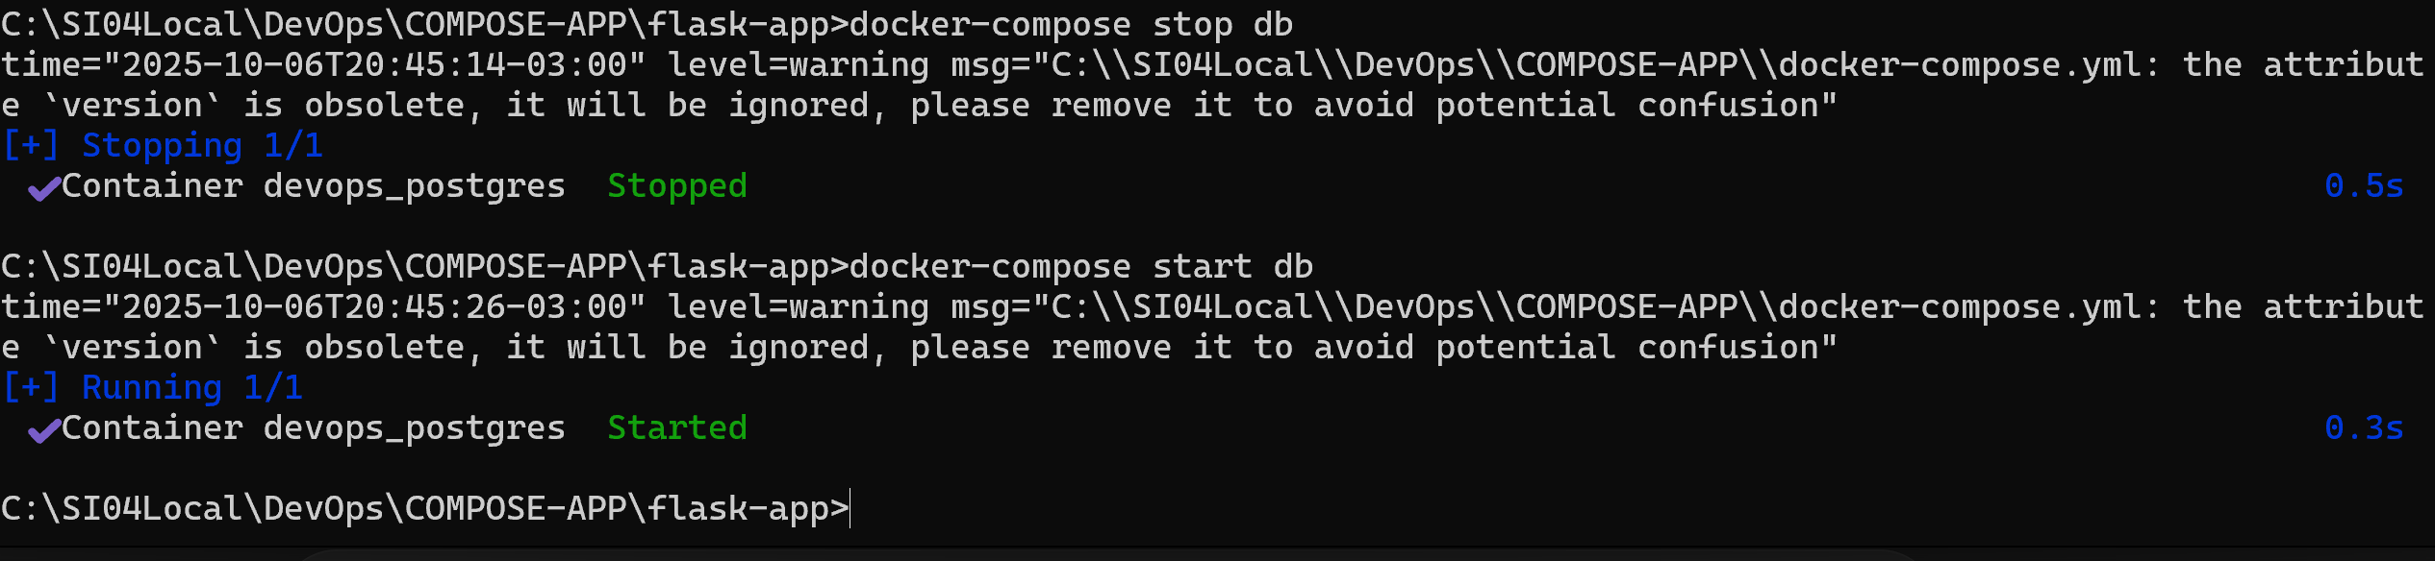
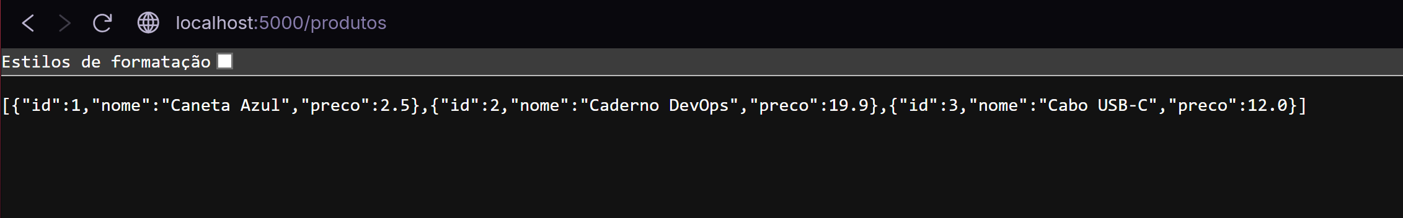

4. Camadas, Artefatos e Manutenção do Ambiente
O artefato da imagem Flask foi gerado com o comando `docker save flask-app-devops -o flask-app-devops.tar`, permitindo que o container seja transferido e executado em outro host com os comandos `docker load` e `docker run`.
A inspeção de camadas foi feita com `docker history`, e o inventário completo dos recursos foi levantado com os comandos `docker images`, `docker ps -a` e `docker volume ls`.
A limpeza do ambiente foi feita com `docker-compose down`, e volumes persistentes foram preservados, evitando a perda dos dados do banco.
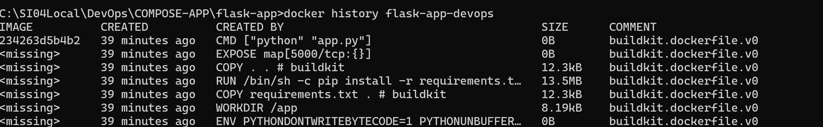
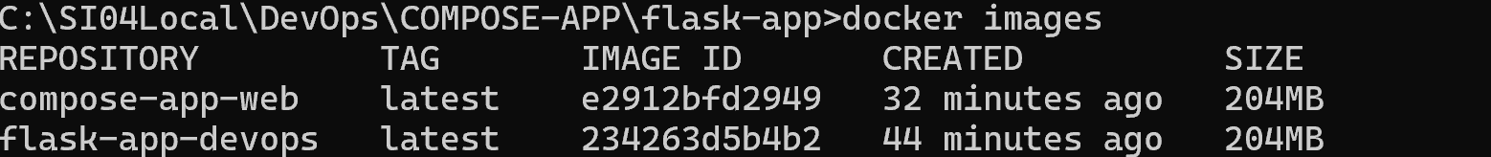
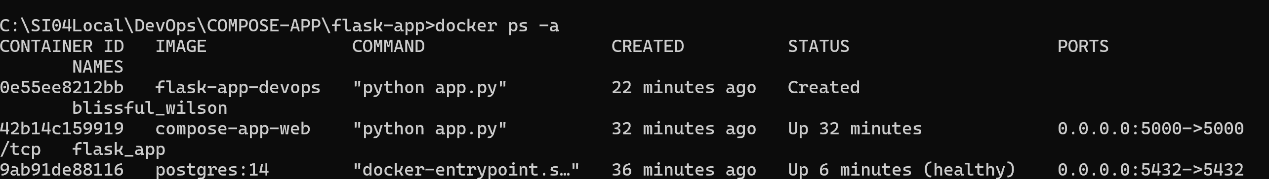
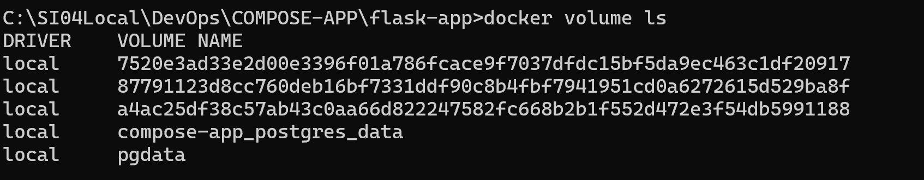

Inventário de Recursos e Limpeza
- `docker images`: lista das imagens locais
- `docker ps -a`: containers existentes (ativos ou parados)
- `docker volume ls`: volumes persistentes, incluindo `postgres_data`
Procedimentos de limpeza executados:
- `docker-compose down`: encerra os serviços sem apagar dados
- `docker image prune`, `docker container prune`: limpa imagens e containers não utilizados
- `docker-compose down -v`: (usado somente se for necessário resetar os dados intencionalmente)

